
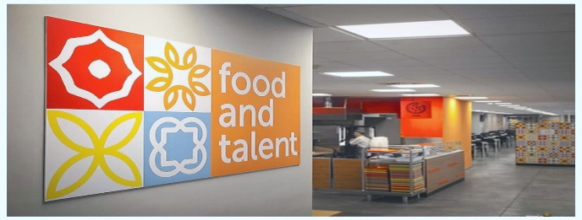
INVERNO – I settimana
MENSA I PRATICELLI
LUNEDI’ | MARTEDI’ | MERCOLEDI’ | GIOVEDI’ | VENERDI’ | SABATO | DOMENICA
Pasta al ragù di manzo  1, 6, 9, 10 | Gnocchi* speck e noci  1, 5, 6, 7, 8, 10, 13 | Orecchiette broccoli e salsiccia  1, 6, 10 | Pasta alla vesuviana  1, 6, 7, 10 | Pasta al pepolino  1, 6, 7, 9, 10 | Pasta pasticciata con ragù e piselli*  1, 6, 7, 9, 10 | Ravioli cacio e pepe  1, 3, 6, 7, 10
Spaghetti olive limanda* MSC e pinoli  1, 4, 5, 6, 8, 10 | Pasta integrale alla crema di zucca e ceci  1, 6, 10, 11 | Pasta alla cenere  1, 6, 7, 10 | Pasta al pesto vegano di cavolo nero  1, 5, 6, 8, 10 | Risotto alle seppie*  2, 4, 9, 14 | Pasta radicchio e noci  1, 5, 6, 8, 10 | Pasta all’arrabbiata  1, 6, 10
Zuppa frantoiana  1, 6, 9, 11 | Vellutata di cavolfiore  12 | Minestra di lenticchie  1, 6, 9, 11, 12 | Crema di carote  12 | Zuppa di orzo con fagioli e radicchio  1, 6, 9, 11, 12 | Crema di broccoli  12 | Crema di fagioli al rosmarino  1, 6, 11
Bocconcini di pollo alla paprika  1, 6, 7, 10 | Polpette alla crema di verdure  3, 7, 12 | Spezzatino di tacchino con piselli* | Petto di pollo alla salvia | Brasato  1, 6, 9, 10 | Spezzatino di bovino alla birra  1, 9 | Arista di maiale all’arancia
Merluzzo* MSC e patate  4 | Sgombro* al forno  4 | Gateaux di patate  1, 3, 6, 7, 10, 13 | Crostone salsiccia e stracchino  1, 6, 7, 10 | Limanda* MSC al forno con semi di sesamo  1, 4, 6, 9, 11, 12, 13 | Alette di pollo piccanti | Salmone* MSC al forno con patate  4
Parmigiana di verdure invernali  7 | Sformatini misti*  7 | Purea di fave con cicoria  e crostini  1, 6, 10, 11 | Sformato di cavolfiore  1, 3, 6, 7, 10, 13 | Uova bio al pomodoro  3 | Tortino di patate  1, 6, 7, 10, 13 | Provola alla griglia  7
Burger vegano di ceci  1, 6, 10, 11, 12, 13 | Spezzatino di seitan con porri e carote  1, 6, 9 | Cecina  6 | Tofu in umido con bietola*  1, 6, 9, 10 | Bocconcini di seitan alla birra e senape  1, 6, 9, 10, 12 | Tofu gratinato con limone e rosmarino  1, 6, 9, 10, 13 | Hummus di lenticchie  1, 6, 9, 10, 11
Fagioli all’olio  1, 6, 11 | Lenticchie al pomodoro  1, 6, 11 | Piselli* al prezzemolo | Purè  7, 12 | Ceci agli aromi  1, 6, 11 | Fagioli all’uccelletta  1, 6, 11 | Patate arrosto
Cavolo verza in umido | Verdure al vapore | Carote al balsamico  12 | Spinaci* al limone | Carote alla salvia | Mix di cavoli al vapore | Carote brasate
Insalatona vegetariana | Insalatona con uova | Insalatona vegetariana | Insalatona con uova | Insalatona vegetariana | Insalatona con uova | Insalatona vegetariana
Insalatona con tonno | Insalatona con pollo | Insalatona con tonno | Insalatona con pollo | Insalatona con tonno | Insalatona con pollo | Insalatona con tonno
Pizza margherita | Pizza margherita | Pizza margherita | Pizza margherita | Pizza margherita | Pizza margherita | Pizza margherita
Pizza bianca cotto e funghi | Pizza al salame | Pizza napoletana | Pizza alle verdure | Pizza alla salsiccia | Pizza bianca pancetta e parmigiano | Pizza capricciosa
Focaccia crudo e mozzarella | Focaccia cotto e fontina | Focaccia tonno pomodoro maionese | Focaccia crudo e rucola | Focaccia cotto e mozzarella | Focaccia tonno pomodoro maionese | Focaccia crudo e mozzarella
Allergeni: 1 Cereali contenenti glutine,2 Crostacei,3 Uova,4 Pesce,5 Arachidi,6) Soia, 7 Latte,8 Frutta guscio,9 Sedano,10 Senape,11 Sesamo,12 Anidride solforosa e solfiti,13 Lupini,14 Molluschi  *materia prima surgelata/congelata all’origine |  | NB: All’occorrenza potrebbero essere utilizzate materie prime congelate/surgelate.  Gli allergeni possono subire variazioni in funzione delle materie prime disponibili quotidianamente. Tutti i piatti esposti presso la linea di distribuzione non garantiscono l’assenza di contaminazioni crociate durante le fasi di preparazione, lavorazione e somministrazione.  In caso di allergie, intolleranze e patologie è possibile fare richiesta di DIETA SPECIALE.
Pranzo

